



Arbeitsleben gestalten

Lehr- und Lernmaterial

Good News

Kurzbeschreibung
Ausgehend von einem bekannten Unternehmen untersuchen Schüler:innen, wie aus einer Gründungsidee ein innovatives Unternehmen wird und was es langfristig erfolgreich machen kann. Sie arbeiten mit Texten, einem Video und Website-Informationen und setzen sich dabei mit Entrepreneurship, Nachhaltigkeit und unternehmerischen Entscheidungen auseinander. Im Mittelpunkt stehen konkrete Fragen: Warum wird ein Unternehmen gegründet, wodurch bleibt es erfolgreich und welche Eigenschaften brauchen Gründer:innen? Die Schüler:innen recherchieren in Gruppen, ordnen Informationen zu und bereiten ihre Ergebnisse als Plakat oder Padlet auf. Abschließend präsentieren und diskutieren sie ihre Ergebnisse in der Klasse. Insgesamt bietet das Unterrichtskonzept Material für eine bis zwei Unterrichtsstunden.
Wenn du Anregungen oder Fragen zum Material hast, freuen wir uns sehr über deine Rückmeldung an: office@wirtschaft-erleben.at. Weitere Lehr- und Lernmaterialien, die wirtschaftliche Themen aus verschiedenen Perspektiven beleuchten, findest du auf wirtschaft-erleben.at.

.
Inhalt
Überblick 2
Unterrichtsszenario 3
Material 4
Lösungen 16

Überblick
Themenbereich | Berufe & Arbeitswelt
Dauer | 1-2 Unterrichtseinheit (á 50 Minuten)
Methode | Gruppenarbeit, Recherche, Zeitungsartikel lesen, Videointerpretation, Lernposter, Präsentation erstellen, Diskussion
Schulstufe | 7. Schulstufe
Fach | Wirtschaftsbildung
Fächervernetzung | Deutsch, Ethik, Kunst und Gestalten, Soziales Lernen
Lernziele laut Lehrplan | -
Ergänzende Lernziele | Die Schüler:innen können…  … Motive für die Gründung von Unternehmen anhand eines konkreten Beispiels herausfinden.  … Beispiele für die Umsetzung der Kriterien in einem konkreten Unternehmen bestimmen.  … erklären, welche Eigenschaften Entrepreneur:innen erfolgreich machen.
Autor:innen | Tatjana Degasperi, Melek Zejnoski-Utku, Refika Nur Akpinar, Manuela Leite
Illustrationen | -
Erstellungsjahr | 2024

Unterrichtsszenario
Unterrichtsszenario: Good News
Zeit | Phase | Ablauf | Material | Hinweise
10 min | Einstieg | Die Lehrkraft erläutert zunächst das Ziel der Gruppenarbeit. Die SuS sollen anhand eines konkreten/bekannten Beispiels (Zotter) den Bereich Entrepreneurship nochmals erarbeiten. Anschließend teilt die Lehrkraft die Arbeitsanweisung aus. Außerdem werden die SuS in gleichgroße Gruppen eingeteilt. | AB 1
15 min | Gruppenarbeit | Die SuS erarbeiten anhand des Unternehmens und eines Artikels dazu die Motive für eine Unternehmensgründung. | AB 1 | Alternativ könnten die drei Aufgaben auf drei Gruppen aufgeteilt werden. Sodass jede Gruppe sich mit einem Teilbereich beschäftigt und drei unterschiedliche (Teil-)Plakate bzw. Padlets entstehen. Eine mögliche Darstellung des Padlets findet sich am Ende von Good News
15 min | Gruppenarbeit | Die SuS erarbeiten anhand von Videos sowie Zeitungsartikeln die Motive für den Fortbestand eines Unternehmens. | AB 1
15 min | Gruppenarbeit | Die SuS erarbeiten anhand von Meilensteinen des Unternehmens Eigenschaften von erfolgreichen Gründer:innen (in diesem Fall Josef Zotter). | AB 1
15 min | Gruppenarbeit | Die SuS erarbeiten ein Flipchart/Padlet mit ihrem ausgefüllten AB 1 | AB 1, Plakat oder  Padlet
15 min | Präsentation der Gruppenarbeit | Die SuS präsentieren im Plenum ihre Ergebnisse. Diese werden in der Klasse diskutiert. | Plakat oder  Padlet

Verwendete Abkürzungen: M = Material; SuS = Schüler:innen; L = Lehrperson; PPT = Powerpoint-Präsentation

Material

AB1

Übersicht
Gestaltet ein Plakat zu eurem Unternehmen.
Das Plakat soll zeigen,
- welche Motive Josef Zotter für die Gründung des Unternehmens hatte
(Aufgabe 1),
- welche Kriterien für den erfolgreichen Fortbestand des Unternehmens erfüllt werden (Aufgabe 2),
- und welche Eigenschaften Josef Zotter zu einem erfolgreichen Entrepreneur machen (Aufgabe 3).
Tipp: Die Aufgaben in den Klammern helfen euch bei der Erarbeitung der einzelnen Punkte.

Aufgabe 1

Motive für die Gründung eines Unternehmens
- Lest den Text „Zotter – Schokolade mal anders“
- Findet heraus, welche Motive Josef Zotter bei der Gründung seines Unternehmens hatte.
- Notiert die Motive, die ihr gefunden habt, auf eurem Plakat oder Padlet und schreibt ein Beispiel dazu.
Tipp: Vielleicht hilft dir die Übersicht über die Motive zur Gründung eines Unternehmens
(Bild 1). Es müssen nicht alle Motive erfüllt sein!

Motive für die Unternehmensgründung
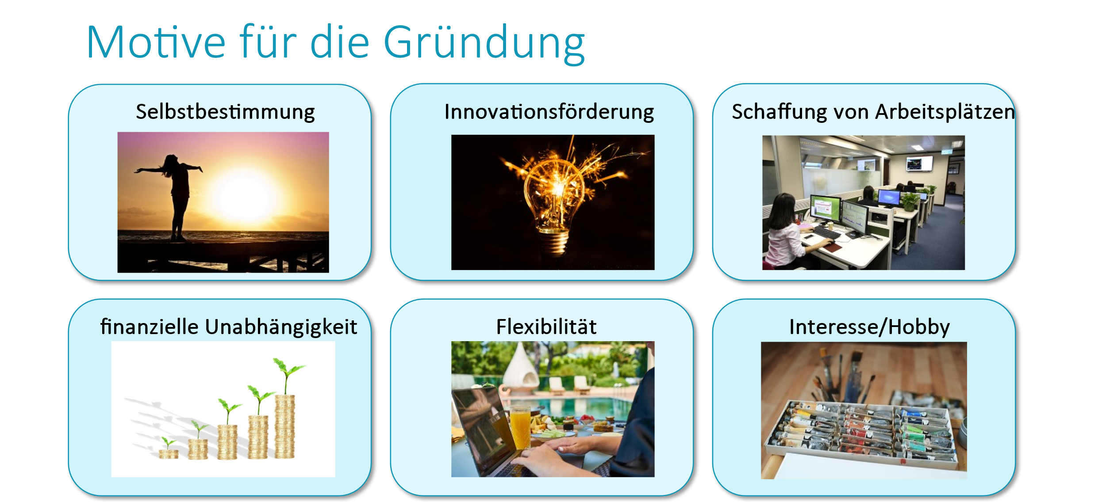
Bild 1


Zotter – Schokolade mal anders
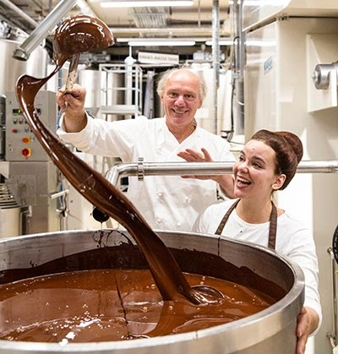
Josef Zotter, der Gründer der Zotter Schokolade, und seine Tochter Julia, die seit 2017 in der Produktentwicklung mitarbeitet, lieben es neue Schokoladen zu entwickeln. Sie forschen auch ständig weiter, das ist ihre Leidenschaft.
Zotter hat das Unternehmen 1987 gegründet, weil er seine eigenen Ideen umsetzen wollte. Zusammen mit seiner Frau eröffnet er zuerst eine Konditorei, in der er verschiedene ungewöhnliche Kreationen anbietet. Schon fünf Jahre später beginnt er eigene handgeschöpfte Schokolade zu produzieren. Die Schokolade wird in Schichten und Lagen gefüllt – das ist neu!
Bean-to-Bar
Im Werk in der Steiermark wird jede Schokolade von der Bohne bis zur Tafel hergestellt. Das heißt, dass von der Kakaobohne bis zur fertigen Tafel alle Verarbeitungsschritte im Haus erledigt werden. Das Rösten, Mahlen, Walzen und Conchieren wird in kleinen Chargen gemacht und individuell auf den Kakao abgestimmt. Dabei setzen die Zotters auf fair gehandelten Bio-Kakao in bester Qualität. Regelmäßig reisen Josef und Julia Zotter in die Anbauländer, um Kakaoproduzent:innen zu treffen. Dabei wollen sie die Lebensqualität der Bäuer:innen als auch die Qualität des Kakaos verbessern. Eine partnerschaftliche Beziehung zu den Kakao-Bäuer:innen ist den beiden sehr wichtig. Jeder Rohstoff, der in der Schokolade verwendet wird, kann bis zum Ursprung zurückverfolgt werden. Zotter verwendet nur bio und fair gehandelte Rohstoffe, weil es einfach besser für Mensch und Umwelt ist. Als Produzent sehen sie sich in der Verantwortung, dass sie nachhaltig produzieren und Mehrwert schaffen statt großer Gewinne, die auf Kosten der Gesellschaft und Umwelt gehen. Die Schokofabrik zählt zu den nachhaltigsten Unternehmen Österreichs.

Schoko-Laden-Theater
2007 wurde der Produktionsbetrieb in der Steiermark zu einem „Schoko-Laden-Theater“ erweitert. Hier werden spannende Verkostungstouren angeboten und Besucher:innen können die Herstellung der Schokolade direkt miterleben. Dabei lernen sie auch einiges über die Themen Ökologie und Umweltschutz.
2014 hat Zotter ein zweites Schoko-Laden-Theater in Shanghai, China, eröffnet. Das Unternehmen möchte nicht nur seine Schokolade verkaufen, sondern die Besucher:innen für die „Umweltidee“ begeistern. Damit möchte er einen Beitrag leisten, dass auch in einer boomenden Metropole Bio- und fair gehandelte Schokolade zu mehr Umweltbewusstsein beitragen.
Mitarbeiter:innen
Im Unternehmen arbeiten mittlerweile über 200 Mitarbeiter:innen. Viele von ihnen sind schon über zehn Jahre dort beschäftigt. Josef Zotter konnte damit viele Arbeitsplätze in der Region schaffen. Daneben setzt das Unternehmen aber auch Choco-Roboter ein, die die Mitarbeiter:innen in ihrer Arbeit unterstützen. Sie übernehmen feinste Präzisionsarbeiten und fertigen Schokolade nach speziellen Kund:innenwünschen an.
Text (gekürzt) und Bilder: Homepage der Zotter Schokolade GmbH (www.zotter.at)

Aufgabe 2
Für Schokolade ist das Unternehmen Zotter bekannt. Aber wusstest du, dass es auch einen „Essbaren Tiergarten“ betreibt?
- Sammelt Informationen über den „Essbaren Tiergarten“.
- Schaut euch das Video über den „Essbaren Tiergarten“ an.
- Informiert euch auch auf der Webseite über den „Essbaren Tiergarten“.
- Lest die Zusammenfassung der Artikel.
- Findet heraus, welche Kriterien für ein erfolgreiches Fortbestehen des Unternehmens durch den „Essbaren Tiergarten“ erfüllt werden.
- Schreibt die Kriterien mit einem Beispiel auf das Plakat oder Padlet.
Tipp: Vielleicht hilft dir die Übersicht über die Kriterien (Bild 2).
Es müssen nicht alle Kriterien erfüllt sein!
Hinweis: Ihr könnt euch die Aufgaben in der Gruppe aufteilen und dann über die Ergebnisse sprechen.

Sammle Informationen über den „Essbaren Tiergarten“
- Schau dir das Video an
Schau dir das Video an und informiere dich über den „Essbaren Tiergarten“. Besonders wichtig ist der Teil zwischen 1:54 und 3:59. Link: https://vimeo.com/519392839

Link zum Video
- Informiere dich auf der Website des Unternehmens
Auf der Website zotter.at kannst du herausfinden, was der „Essbare Tiergarten“ ist.
Link: https://www.zotter.at/zotter-erlebniswelt/attraktionen/essbarer-tiergarten

Link zur Website
- Lies die Zusammenfassung der Artikel
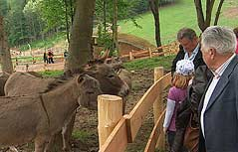
Zotter: Schlachten im „Essbaren Tiergarten“
Direkt neben seiner Schokoladenmanufaktur in Bergl eröffnete Josef Zotter im Mai 2011 den „Essbaren Tiergarten“, um das Bewusstsein der Menschen über die Herkunft des Fleisches und artgerechte Tierhaltung zu schärfen.
Künftig will er die Tiere in einer „Endbox“ auf der Weide schlachten, denn unter den schlechten Transport- und Schlachthofbedingungen leide die Qualität des Fleisches.
Für das Weideschlachthaus-Projekt rechnet der Steirer mit Kosten zwischen 80.000 und 140.000 Euro.
- Bericht von steiermark.orf.at 01.12.2012

steiermark.orf.at
Q: steiermark.orf.at (2012) Zotter: Schlachten im „Essbaren Tiergarten“ (gekürzt und vereinfacht)

„Als wir mit dem Essbaren Tiergarten angefangen haben, wurden wir angefeindet. Lehrer:innen wollten mit ihren Schüler:innen nicht mehr kommen, weil die zu streichelnden Tiere ja gegessen werden. Wir bemühen uns wirklich gute Arbeit zu machen. Das klappt auch. Unser Essbarer Tiergarten ist ein tolles Projekt.
Aber jedes Mal, wenn ein Lebensmittelskandal aufkommt, stehen ALLE Landwirte unter Verdacht.
Ich kämpfe dafür, dass wir eine gute, saubere Landwirtschaft machen. Dass wir die Tiere ordentlich halten. Dann schmeckt auch das Schnitzel.“
-Josef Zotter 12.09.2017
zotter.at
Q: Zotter Blog (2017) Das Imageproblem der Landwirtschaft (gekürzt und vereinfacht)

„Glücksschweine“ und Freiland-Rinder bei Zotter
Die Tiere nach einem glücklichen Leben an einen Schlachthof zu führen, macht für Josef Zotter nur wenig Sinn. Rechtlich war das bisher nicht machbar.
Es müssen viele Auflagen erfüllt und ein eigener Schlachthof errichtet werden, damit Josef Zotter seinen Plan umsetzen kann. Damit wächst das Unternehmen um einen weiteren Bereich.
Seit April 2023 hat Zotter die Zulassung erhalten und kann die „Endbox“ nun in seinem „Essbaren Tiergarten“ umsetzen.
-Artikel von Fleisch & Co vom 14.05.2023
fleischundco.at
Fleisch & Co (2023) Schlachthof und Schokolade: „Glücksschweine“ und Freiland-Rinder bei Zotter | Fleisch & Co (gekürzt und vereinfacht), Zugegriffen am 01.09.2026

Kriterien für das erfolgreiche Fortbestehen von Unternehmen
Finde heraus, welche Kriterien für ein erfolgreiches Fortbestehen des Unternehmens durch den „Essbaren Tiergarten“ erfüllt werden. Trage die Ergebnisse in der Tabelle ein und vergleiche sie dann mit den Mitgliedern deiner Gruppe.
Hinweis: Du musst nicht zu jedem Kriterium ein Beispiel finden!
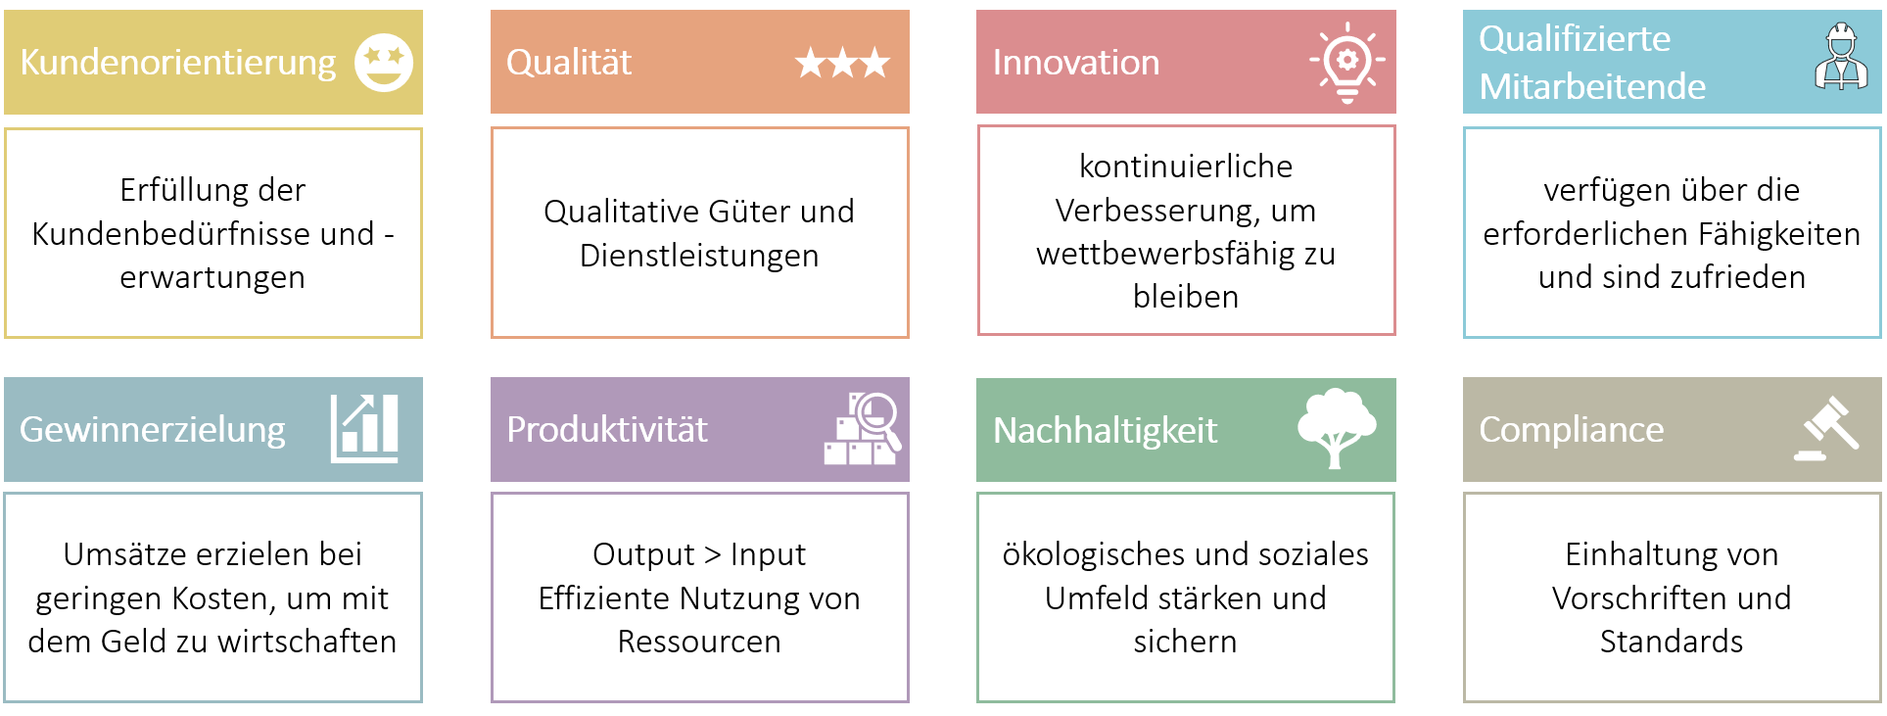
Bild 2
Kriterium für erfolgreichen Fortbestand | Beispiel

Aufgabe 3 – Eigenschaften von Entrepreneur:innen
Der Gründer Josef Zotter ist für seine Persönlichkeit sehr bekannt. Man sieht ihn immer wieder in Interviews, Videos oder auf der Unternehmens-Website.
- Sammelt Informationen über Josef Zotter. Lest euch dafür die folgenden Meilensteine des Unternehmens durch.
- Findet heraus, welche Eigenschaften von Entrepreneur:innen Josef Zotter zugeschrieben werden können.
- Schreibt die Kriterien mit einem Beispiel auf das Plakat oder Padlet.
Tipp: Vielleicht hilft dir die Übersicht über die Kriterien (Bild 3).
Es müssen nicht alle Eigenschaften erfüllt sein!
Hinweis: Ihr könnte euch die Aufgaben in der Gruppe aufteilen und dann über die Ergebnisse sprechen.

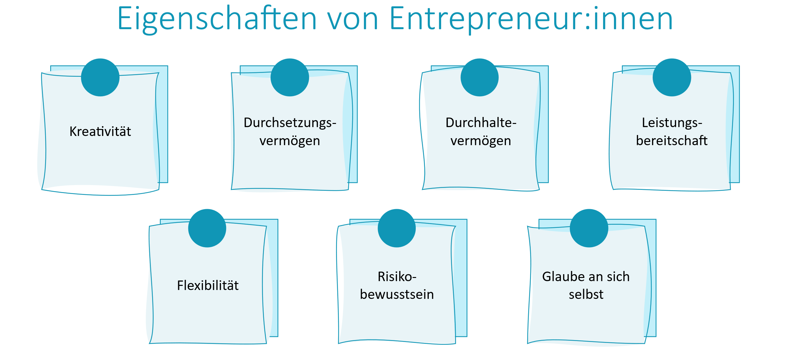
Bild 3

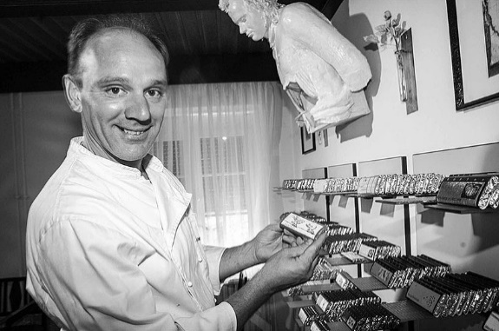
2024 landet Zotter auf Platz 2 der bekanntesten steirischen Marken und steht in der Kategorie "Nachhaltigste steirische Marke" sogar ganz vorne auf Platz 1.
2024
Die Zotters entschließen sich ganz auf Schokolade zu setzen. Im ehemaligen Stall am elterlichen Hof wird die Zotter Schokoladen Manufaktur eröffnet.
1999
Josef Zotter muss Insolvenz anmelden. Drei von vier Filialen werden geschlossen. Das Scheitern wird für ihn zu einer der prägendsten Lebenserfahrungen.
1996
Josef Zotter erinnert sich an den Augenblick der Entscheidung: „Entweder die Schokolade oder die Konditorei.“ Da hat die Uli gesagt: „Ja, dann machen wir die Konditorei, weil bei der Schokolade bin ich mir nicht so sicher, ob die wirklich funktioniert.“ „Okay“, habe ich zu ihr gesagt, „dann machen wir die Schokolade!“ (lacht.)
1992 beginnt Josef Zotter im Hinterstübchen der Grazer Konditorei Schokoladen zu produzieren und erfindet die handgeschöpfte Schokolade, eine Mischung aus Erfindungsgabe und Handarbeit, gefüllt in Schichten und Lagen.
1992
Der 26-jährige Josef Zotter beschließt, dass er seine eigenen Ideen umsetzen will. Zusammen mit seiner Frau Ulrike Zotter eröffnen sie die Zotter Konditorei Graz. Die ungewöhnlichen Kreationen wie „Hanfschnitte“, „Die funny Torte“ und „Käferbohnenroulade mit Koriander“ erwerben regionalen Ruhm.
1987
Josef Zotter ist gelernter Koch und Kellner, Konditormeister, war längere Zeit Koch und Küchenchef in verschiedenen Hotels der Luxusklasse unter anderem auch in New York. Josef Zotter ist verheiratet mit Ulrike Zotter und Vater von drei Kindern.
Start
Eigenschaften von Entrepreneur:innen | Beispiel

Persönlichkeiten von Entrepreneur:innen
Finde heraus, welche Persönlichkeiten von Entrepreneur:innen von Josef Zotter erfüllt werden. Trage die Ergebnisse in der Tabelle ein und vergleiche sie dann mit den Mitgliedern deiner Gruppe.
Hinweis: Du musst nicht zu jedem Kriterium ein Beispiel finden!

Mögliche Aufbereitung des Padlets:
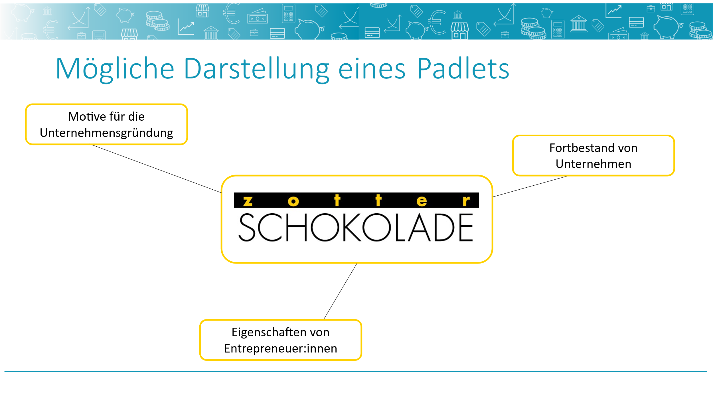
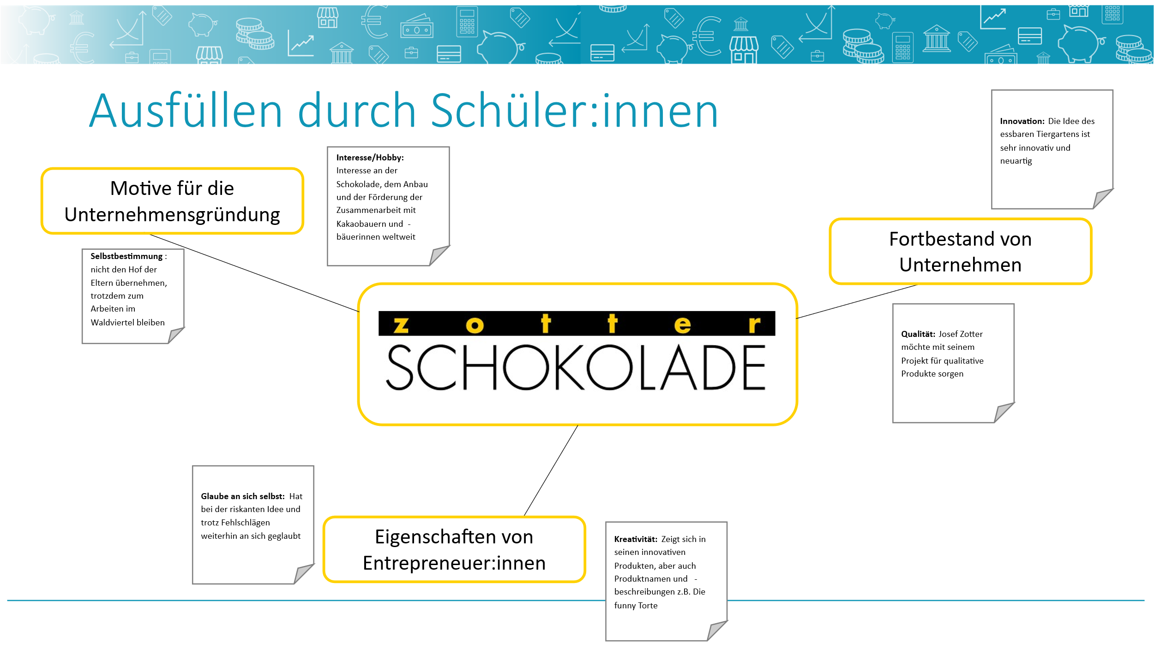

Lösungen
Gruppenarbeiten
Es handelt sich hierbei um mögliche Lösungen. Natürlich können die Schüler:innen im Zuge der Recherche noch andere Antwortmöglichkeiten finden.
Motive für die Unternehmensgründung
- Innovationsförderung: neue süße Kreationen herstellen, Schokolade in Schichtfüllung, viele unterschiedliche Kombinationen, Forschung und Produktentwicklung
- Schaffung von Arbeitsplätzen: Ausbau der Geschäftsidee (Schoko-Laden-Theater), um weitere Arbeitsplätze zu schaffen
- Interesse/Hobby: Interesse an der Schokolade, dem Anbau und der Förderung der Zusammenarbeit mit Kakaobauern und -bäuerinnen weltweit
Kriterien für den erfolgreichen Fortbestand des Unternehmens
- Qualität: Josef Zotter möchte mit seinem Projekt für qualitative Produkte sorgen
- Innovation: Die Idee des essbaren Tiergartens ist sehr innovativ und neuartig
- Nachhaltigkeit: Josef Zotter möchte mit seinem Projekt die Nachhaltigkeit in der Fleischproduktion fördern
- Compliance: Josef Zotter achtet bei der Durchführung des essbaren Tiergartens auf strenge rechtliche Regulierungen
Eigenschaften von Entrepreneur:innen
- Kreativität: Zeigt sich in seinen innovativen Produkten, aber auch Produktnamen und -beschreibungen z.B. Die funny Torte
- Durchsetzungsvermögen: Hat sich bei seiner Frau durchgesetzt und gegen die Konditorei und für die Schokolade entschieden
- Durchhaltevermögen: Trotz der Insolvenz hat Josef Zotter weitergemacht
- Risikobewusstsein: Hat sich für Schokolade entschieden, trotz des Risikos
- Glaube an sich selbst: Hat bei der riskanten Idee und trotz Fehlschlägen weiterhin an sich geglaubt

Anhang
Bildquellen
5, Josef & Julia/Zotter beim Schokolade-Gießen/Zotter Schokolade GmbH / zotter.at
5, Zotter-Logo/Zotter Schokolade GmbH /zotter.at
8, Esel im „Essbaren Tiergarten"/ steiermark.orf.at (2012)
12, Josef Zotter, Schwarz-Weiß-Foto (Gründerzeit)/ Zotter Schokolade GmbH / zotter.at
10, Bild 2 „Kriterien"-Grafik (Icons)/ eigene Erstellung (Autor:innen)
11, Bild 3 „Eigenschaften von Entrepreneur:innen"/Inhalt nach Fuhrmann/Geissler/André/Scheicher-Gálffy (2019), Grafik eigene Erstellung
Über die Autor:innen

Bettina FUHRMANN
Universitätsprofessorin an der Wirtschaftsuniversität Wien
Leiterin des Instituts für Wirtschaftspädagogik

Tatjana DEGASPERI
Universitätsassistentin an der Wirtschaftsuniversität Wien


Refika Nur AKPINAR
WISSENSCHAFTLICHE MITARBEITERIN AN DER WIRTSCHAFTSUNIVERSITÄT WIEN


Manuela LEITE
WISSENSCHAFTLICHE MITARBEITERIN an der Wirtschaftsuniversität Wien


Melek ZEJNOSKI
Anmerkung zum Zitieren:
Dieses Material steht unter einer CC BY NC SA 4.0 Lizenz.
Bei einer Weiterverwendung sollen folgende Angaben gemacht werden:
Institut für Wirtschaftspädagogik (2026) Good News: Arbeitsleben gestalten
CC BY NC SA 4.0 Alle Bilder sowie andere Medien (z.B. Videos) sind von der Lizenz ausgenommen.
WISSENSCHAFTLICHE MITARBEITERIN
an der Wirtschaftsuniversität Wien

Impressum
Institut für Wirtschaftspädagogik
WIRTSCHAFTSUNIVERSITÄT Wien
E-Mail: wipaed@wu.ac.at

